Руководство пользователя

по работе в мобильном приложении

«БРИС ЖКХ»

2021

СОДЕРЖАНИЕ
Оглавление
1 Перечень сокращений 3
2 Установка мобильного приложения 4
3 Регистрация в Личном кабинете 5
4 Вход в Систему 8
5 Восстановление пароля 11
6 Главная страница 13
7 Главное меню 15
8 Оплата 16
9 Счетчики 18
10 Квитанции 20
11 Заявки 26
12 История начислений 31
13 Обращение в техническую поддержку 33
14 Настройки 36
15 Добавление и удаление лицевых счетов 45
16 Оплата прочих услуг 49

1 Перечень сокращений

Сокращение | Полное наименование
ЖКХ | Жилищно – коммунальное хозяйство
ЖКУ | Жилищно – коммунальные услуги
ЛК | Личный кабинет
МП | Мобильное приложение
ИПУ | Индивидуальный прибор учета
ЛС | Лицевой счет
ОДН | Общедомовые нужды
ОДПУ | Коллективный (общедомовой) прибор учета
ОКПУ | Общий (квартирный) прибор учета
УК | Управляющая компания
ЕРЦ | Единый расчётный центр
РИЦ | Расчетно информационный центр

2 Установка мобильного приложения
Для установки мобильного приложения необходимо на своем мобильном устройстве зайти в App Store / Play Market и загрузить приложение «БРИС ЖКХ» (рис. 2.1).

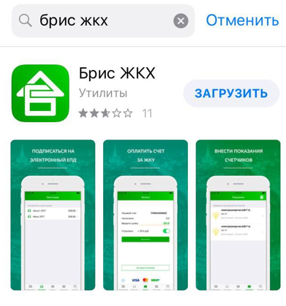

Рис. 2.1

3 Регистрация в Личном кабинете

Если пользователь впервые входит в личный кабинет «БРИС ЖКХ», необходимо пройти регистрацию. Для этого нужно выбрать пункт меню «Регистрация» (рис. 3.1).
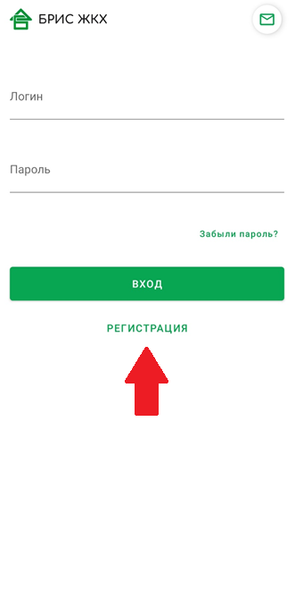
Рис. 3.1

В открывшемся окне заполнить все необходимые поля: выбрать регион, указать ЛС, Фамилию для физ.лиц или ОГРН для юр.лиц, email, пароль, подтверждение пароля и нажать «Зарегистрироваться» (рис. 3.2).
Очень важен корректный ввод адреса электронной почты. В случае указания ошибочного адреса электронной почты необходимо будет обращаться в УК/РИЦ для того, чтобы сотрудники отвязали некорректный email от лицевого счета, после чего необходимо будет вновь пройти регистрацию.
При указании пароля следует обратить особое внимание на используемую раскладку клавиатуры (русская/английская) и режим работы клавиши CAPS LOCK. Для обеспечения безопасности Вашего личного кабинета к сложности пароля применяются определенные требования:
- Длина пароля должна быть не менее 8 символов;
- Пароль должен содержать хотя бы одну цифру;
- Пароль должен содержать хотя бы одну букву в верхнем и нижнем регистре.
На указанный email направляется письмо с кодом для подтверждения адреса электронной почты. Необходимо ввести код подтверждения в соответствующее поле. После ввода данных открывается доступ в Личный кабинет.
Если Вы не получили письмо, убедитесь, что его нет в папке «Нежелательная почта» (СПАМ). Если письмо отсутствует, воспользуйтесь функцией восстановления пароля, нажав на экране авторизации «Забыли пароль?» (подробнее п.5).
В случае неполучения письма с кодом подтверждения необходимо обратиться в свою УК (номер телефона указан в ЕПД) или написать обращение в службу технической поддержки (подробнее п.13).
После регистрации в мобильном приложении «БРИС ЖКХ» для Вас создается учетная запись, которая будет использоваться для входа в мобильное приложение и веб-версию личного кабинета БРИС ЖХК. Адрес веб-версии Вы можете уточнить на ЕПД или в Управляющей Организации.

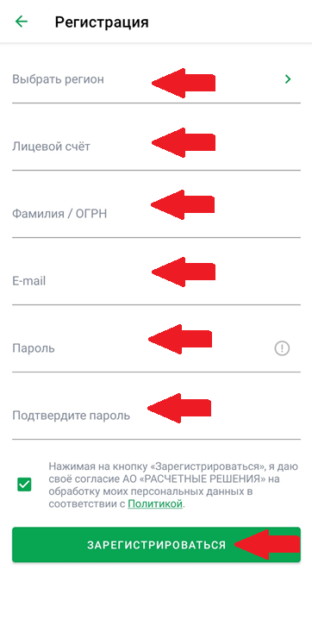
Рис. 3.2

4 Вход в Систему
Для того чтобы выполнить вход в Личный кабинет, на странице входа мобильного приложения необходимо ввести логин (адрес электронной почты) и пароль в соответствующие поля ввода данных, после чего нажать кнопку "Вход" (рис. 4.1).
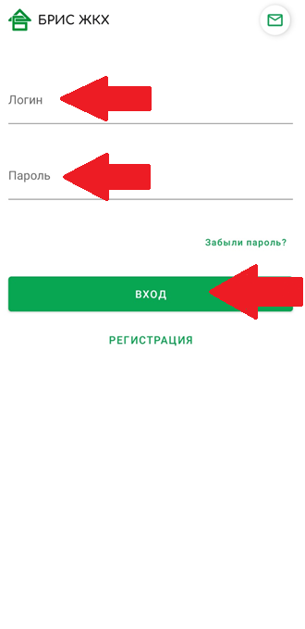

Рис. 4.1

Далее будет предложено задать пин-код, который будет использоваться для дальнейшего входа в мобильное приложение (рис. 4.2).
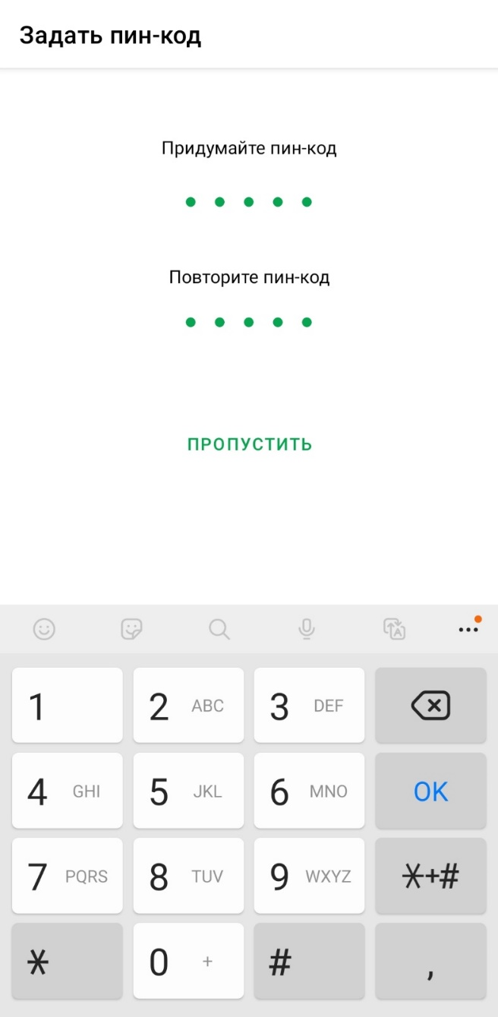
Рис. 4.2
Для задания пин-кода необходимо придумать 5-значный код и ввести его в полях «Придумайте пин-код» и «Повторите пин-код».
Вы можете пропустить шаг задания пин-кода, нажав соответствующую кнопку «Пропустить».

На следующем шаге предлагается задать параметры биометрической авторизации (рис. 4.3).
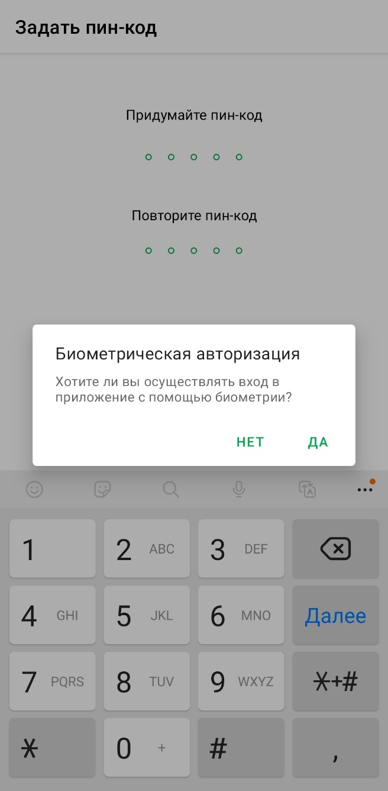
Рис. 4.3

Чтобы пропустить данный шаг следует нажать «Нет». Если Вы хотите осуществлять вход в приложение при помощи отпечатка пальца или функции распознавания лиц, нажмите «Да». Далее появляется диалоговое окно, в котором предлагается отсканировать отпечаток пальца или использовать функцию распознавания лиц. Для возможности биометрической авторизации необходимо, чтобы соответствующий функционал поддерживался в Вашем устройстве, а в его настройках были добавлены биометрические данные.
В случае пропуска задания пин-кода для авторизации в приложении необходимо будет вводить логин и пароль.

5 Восстановление пароля
Если Вы забыли пароль для входа в ЛК, воспользуйтесь функцией восстановления пароля. Для этого на странице входа в ЛК нажмите кнопку "Забыли пароль" (рис. 5.1).
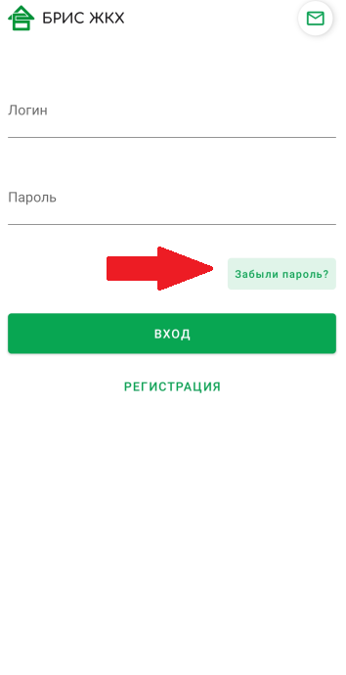
Рис. 5.1
В открывшемся окне в поле «E-mail» необходимо ввести адрес электронной почты, который был указан при регистрации в ЛК. Затем нажать «Восстановить» (рис. 5.2).
Рис. 5.2
На этот адрес будет направлено письмо с инструкцией для восстановления пароля. Далее необходимо зайти в указанную почту, открыть полученное письмо и пошагово проделать все, что указано в инструкции.

Главная страница
На главной странице отображаются основные разделы приложения (рис. 6.1).
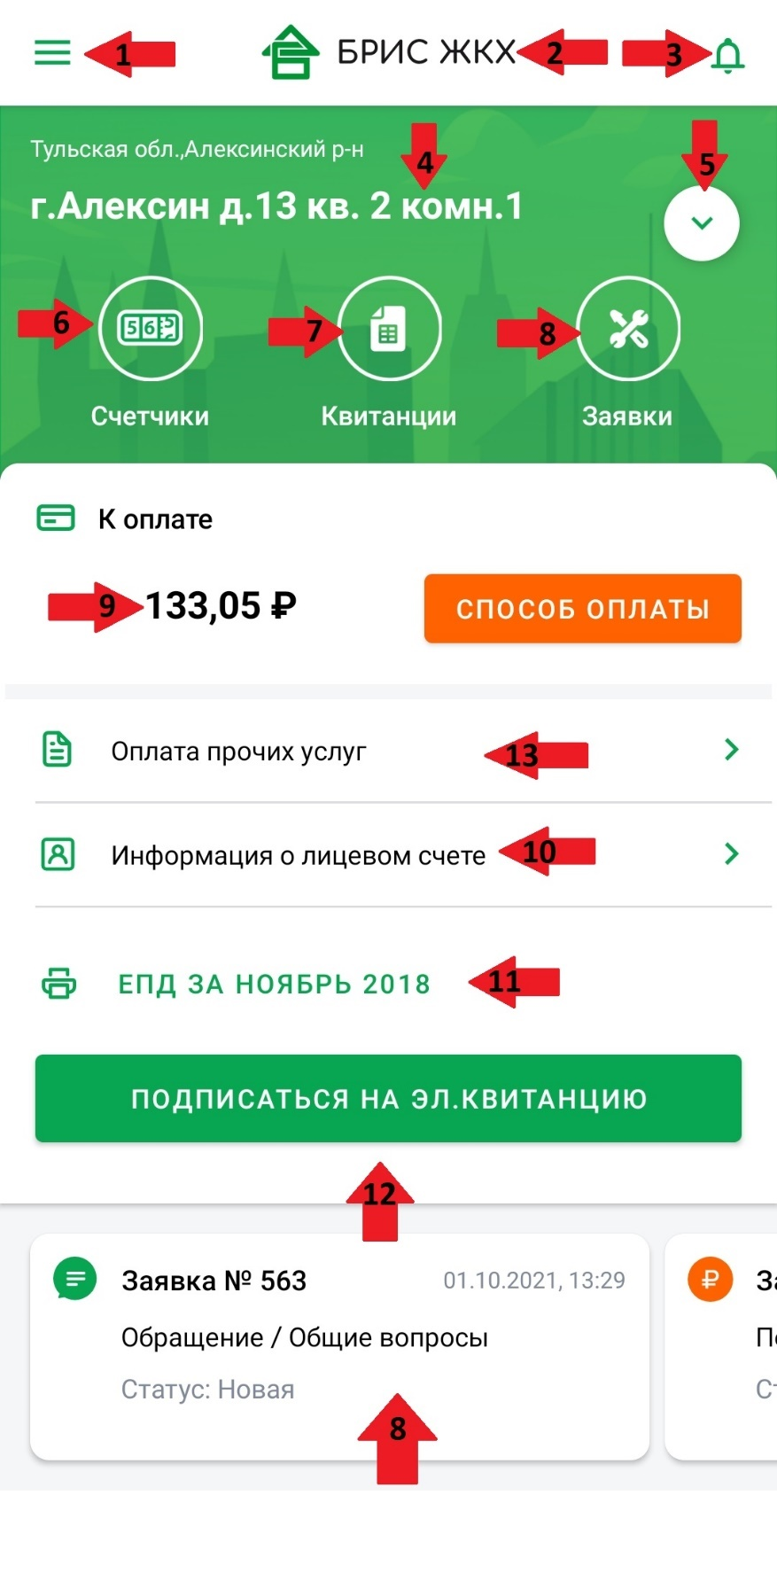
Рис. 6.1

- Три горизонтальные полосы для доступа к главному меню.
- Логотип «БРИС ЖКХ».
- Пиктограмма «колокольчик» для доступа к уведомлениям.
- Адрес дома.
- Знак «V» для выбора или добавления нужного счета.
- Счетчики.
- Квитанции.
- Заявки в аварийно-диспетчерскую службу (опционально подключается УК/РИЦ).
- Сумма к оплате и кнопка «Способы оплаты».
- Информация о лицевом счете.
- ЕПД за отчетный месяц.
- Кнопка «Подписаться на эл. квитанцию».
- Оплата прочих услуг.

Главное меню
Главное меню включает в себя следующие разделы с подменю: Главная, Оплата, Счетчики, Квитанции, Заявки, История начислений, Техническая поддержка, Настройки (рис. 7.1).
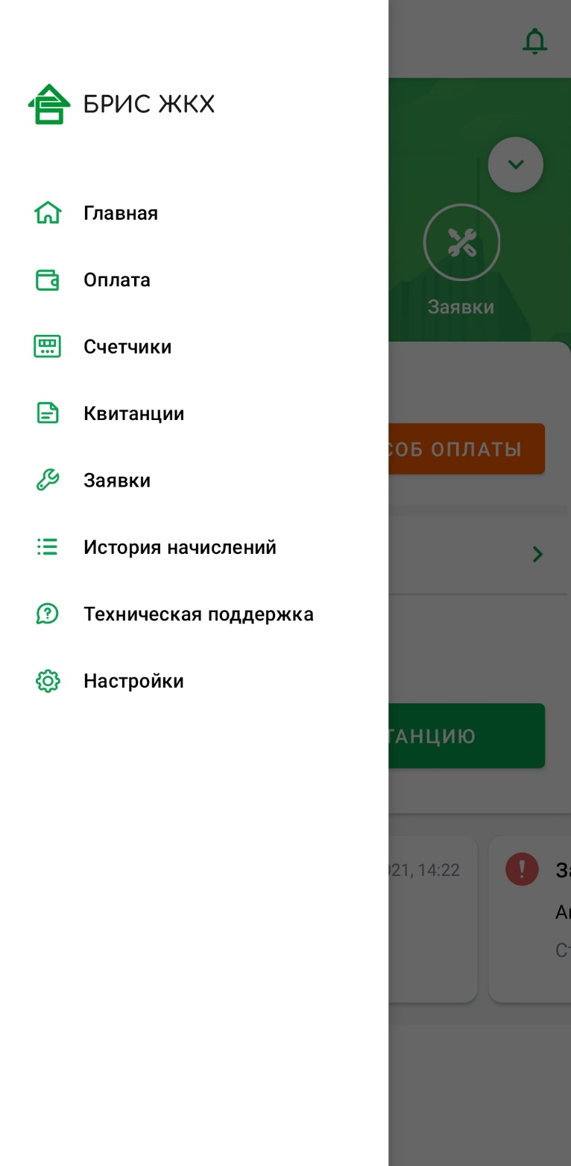

Рис. 7.1

По нажатию на «Главная» осуществляется переход на главную страницу.

Оплата
В подменю «Оплата» есть возможность выбрать способ оплаты и оплатить текущие начисления по ЕПД, а также посмотреть последние платежи (рис. 8.1). В правом верхнем углу отображаются текущие начисления по ЛС.
Для осуществления оплаты нужно выбрать способ оплаты («Сбербанк Онлайн», Банковская карта) и оплатить. Способы оплаты GPay, SPay, APay доступны при переходе к оплате по карте.
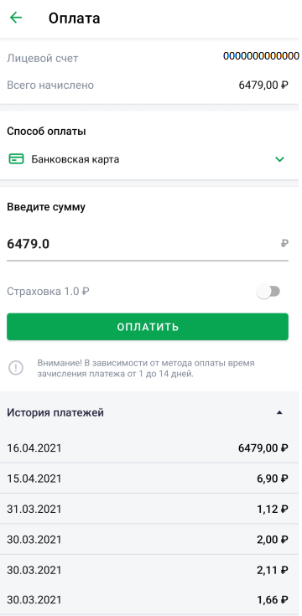
Рис. 8.1
Оплата любой банковской картой через Интернет доступна, если УК/РИЦ заключили договор с банком на оказание услуг интернет-эквайринга. В противном случае возможно оплатить услуги из личного кабинета только через систему Сбербанк Онлайн.
Срок зачисления денежных средств на лицевой счет может составлять от 1 до 14 дней. Это зависит от договорных отношений между УК/РИЦ и сборщиком платежей.
Осуществить оплату возможно и с главной страницы, нажав на кнопку «Способы оплаты». Далее выбрать необходимый способ и нажать «Оплатить» (рис. 8.2). При этом сумма оплаты не редактируется.
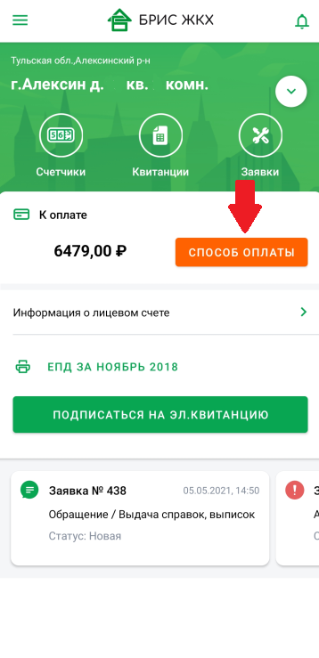
Рис. 8.2

Счетчики
В подменю «Счетчики» вносятся новые показания ИПУ и отображается история показаний. Данный раздел есть и на главной странице (рис. 9.1).
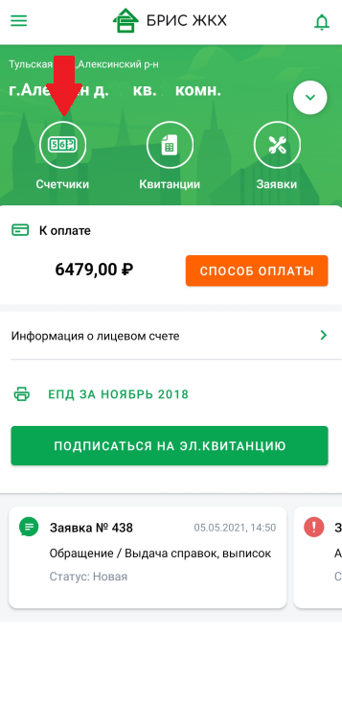
Рис.9.1
Внесение показаний возможно только по счетчикам, срок поверки которых не истёк. Информация о сроке поверки счетчика отображается по нажатию на круг с восклицательным знаком правее номера счетчика (рис. 9.2). Для счетчиков, у которых срок поверки вышел, восклицательный знак имеет красный цвет. Если срок поверки не указан или подходит к концу, данный знак будет иметь желтый цвет. Для остальных случаев восклицательный знак имеет серый цвет.
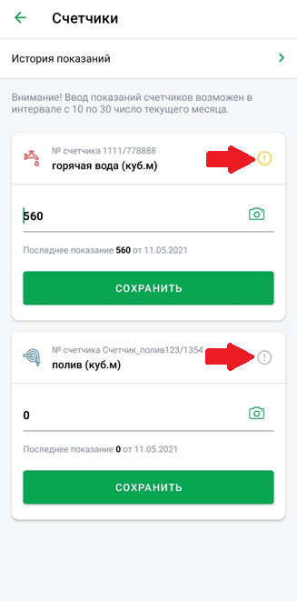
Рис. 9.2
Для внесения показаний ИПУ необходимо указать значение показания и нажать «Сохранить».
Если счетчики не отображаются, значит на текущем ЛС отсутствуют действующие ИПУ. Подробную информацию необходимо уточнить в УК/РИЦ.
В верхней части экрана отображается «История показаний», выбрав которую будут отображены все показания ИПУ за последний год.
Некоторые УК/РИЦ устанавливают допустимый интервал передачи показаний индивидуальных приборов учета, например, с 10 по 25 число месяца. В таком случае внесение показаний вне периода передачи показаний будет недоступно. Информация об этом указывается в верхней части экрана под историей показаний.
Если Вы ввели неправильные показания ИПУ, самостоятельно исправить их возможно в течение текущего дня. Для этого укажите новое значение и нажмите «Сохранить».

Квитанции

В подменю «Квитанции» отображаются сформированные ЕПД за последний год (рис. 10.1).
Рис. 10.1

Выбрав нужный месяц, откроется квитанция. Для того чтобы ее скачать, нажмите на «зеленую стрелку» в правом верхнем углу (рис. 10.2).
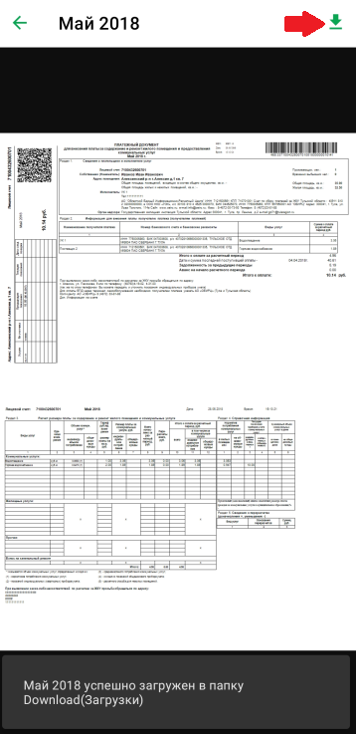
Рис. 10.2

Раздел «Квитанции» также отображается на главной странице (рис. 10.3).
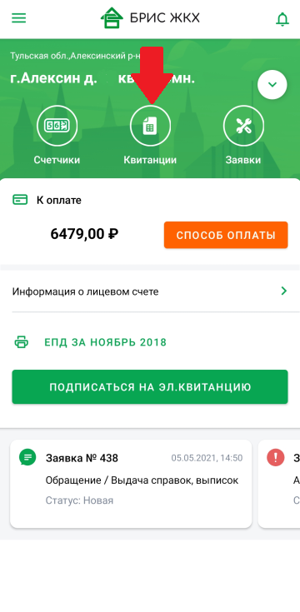
Рис.10.3

Просмотреть и загрузить квитанцию за текущий расчетный период возможно также на главной странице, нажав «ЕПД за (указан месяц и год)» (рис. 10.4).

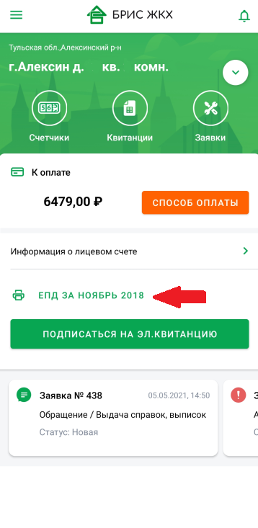
Рис.10.4

Если квитанции по интересующему Вас периоду нет, значит УК/РИЦ еще не сформировали начисления по Вашему лицевому счету, либо сумма к оплате равно нулю.
Если Вы хотите получать квитанции по электронной почте и отказаться от бумажной квитанции, необходимо на главной странице нажать кнопку «Подписаться на эл.квитанцию» (рис. 10.5).
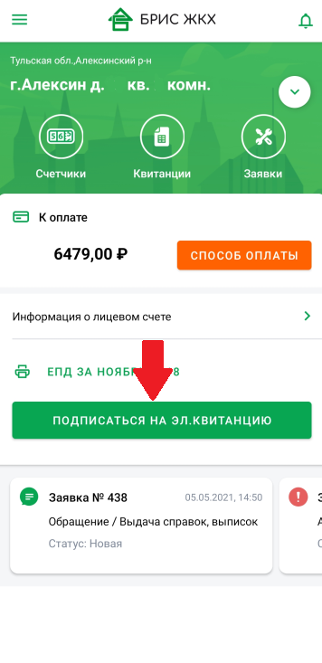
Рис.10.5
В открывшемся окне возможно включить подписку на электронную квитанцию и отказаться от получения бумажной копии нажатием на соответствующие кнопки, изменив их цвет на зеленый, после чего нажать «сохранить» (рис. 10.6). В случае подписки на электронную квитанцию, она будет направляться на адрес электронной почты, указанный при регистрации (Ваш логин). Если Вы хотите изменить email для получения ЕПД, необходимо обратиться в УК/РИЦ.
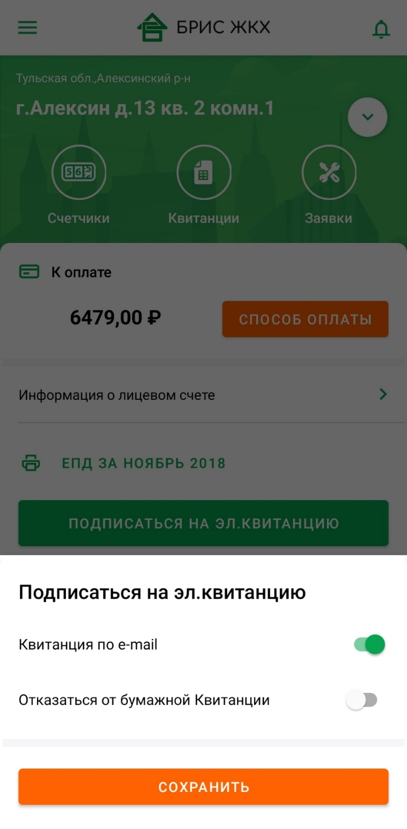
Рис.10.6
Отказаться от бумажной квитанции разрешается только в случае, если Вы подписались на получение квитанции по электронной почте.

Заявки
В подменю «Заявки» отображаются открытые и закрытые заявки в УК, есть возможность позвонить или создать заявку об аварии, текущем и гарантийном ремонте (рис. 11.1).
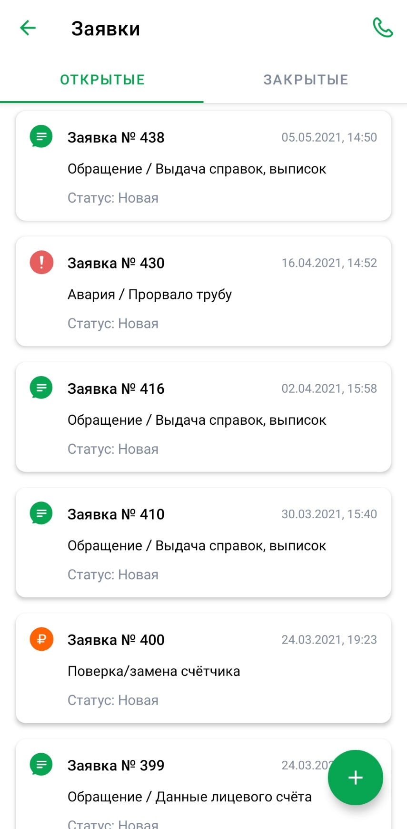
Рис.11.1

Раздел «Заявки» также отображается на главной странице (рис. 11.2).
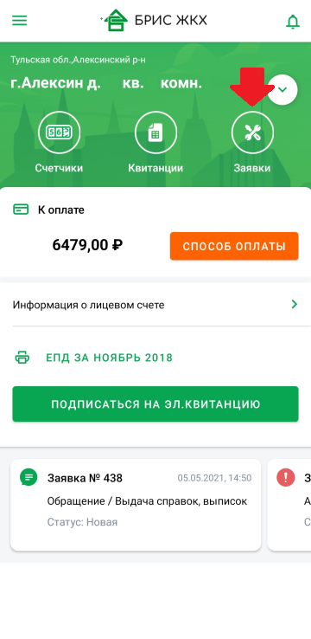

Рис.11.2

Для создания заявки необходимо нажать на зеленый круг со знаком «+».
В появившемся окне заполнить поля и нажать «Отправить» (рис. 11.3).
Тип заявки – выбрать из выпадающего списка.
Тема обращения – выбрать из выпадающего списка.
Контактный телефон – указать номер телефона для связи.
E-mail – указать адрес электронной почты, на который Вы желаете получить ответ по обращению.
Контактное лицо – указать ФИО контактного лица.
Описание – обозначить проблему, с которой обращаетесь.
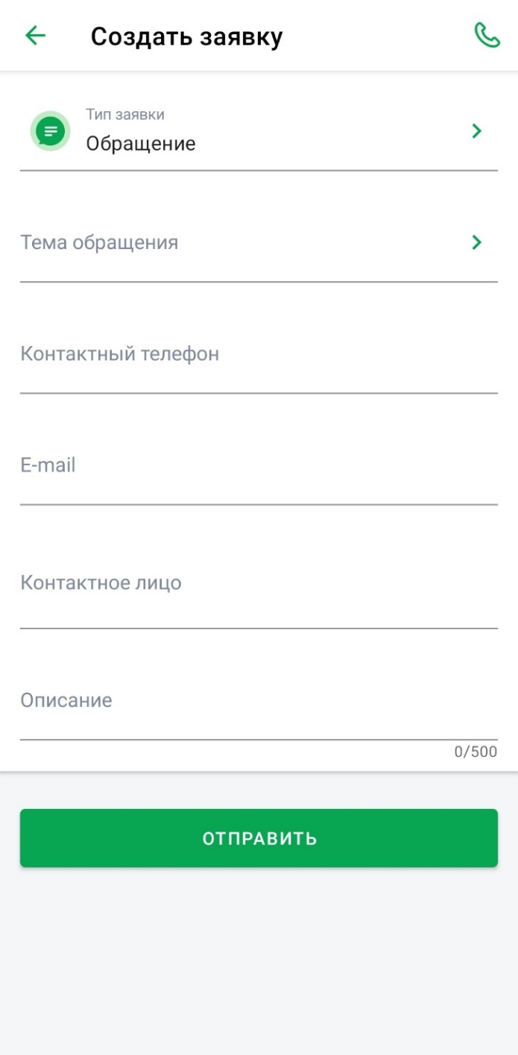
Рис. 11.3

Текущие открытые заявки отображаются также внизу страницы (рис. 11.4).
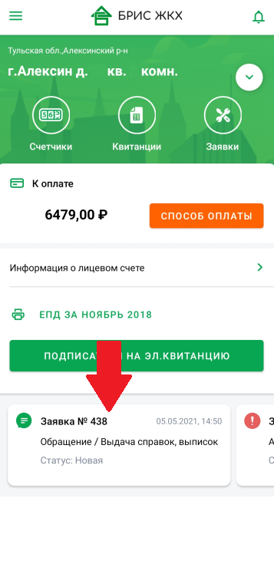
Рис. 11.4

Возможен просмотр этих заявок, листая и выбирая нужную (рис. 11.5).

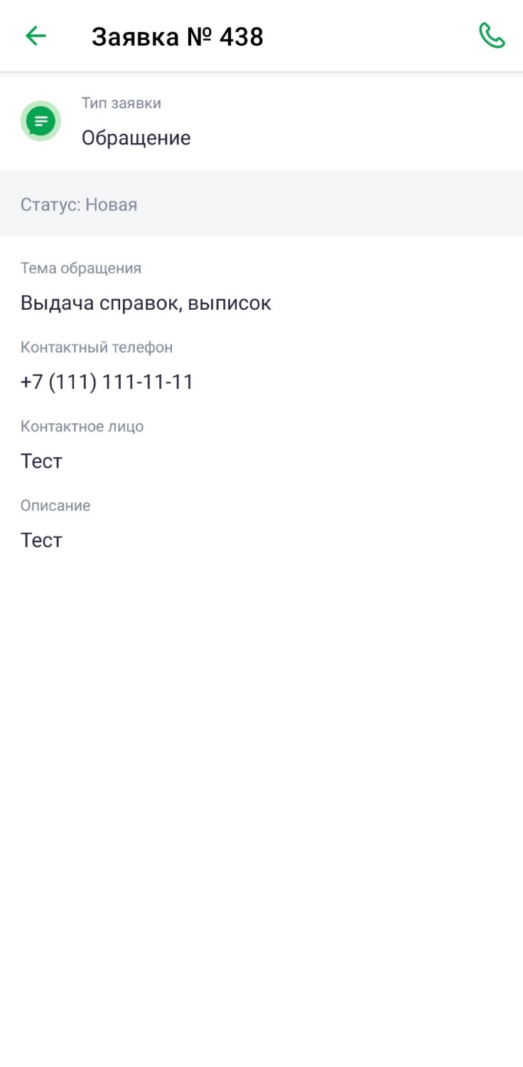

Рис. 11.5

История начислений
В подменю «История начислений» отображается помесячная история начислений за последний год (рис. 12.1).
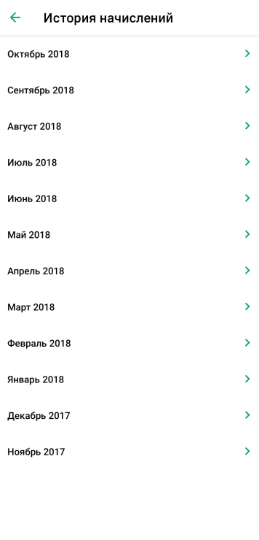
Рис. 12.1

Для более подробного рассмотрения начислений следует выбрать нужный месяц, нажав на «>». Будет отображена детализация по выбранному начислению с возможностью отправки данной информации через установленные на устройстве мессенджеры (рис. 12.2).

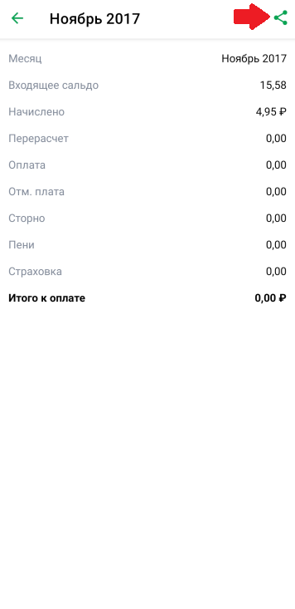
Рис. 12.2

Обращение в техническую поддержку
Если возникли вопросы по регистрации или работе в приложении, Вы можете обратиться в службу технической поддержки (рис. 13.1, рис. 13.2).
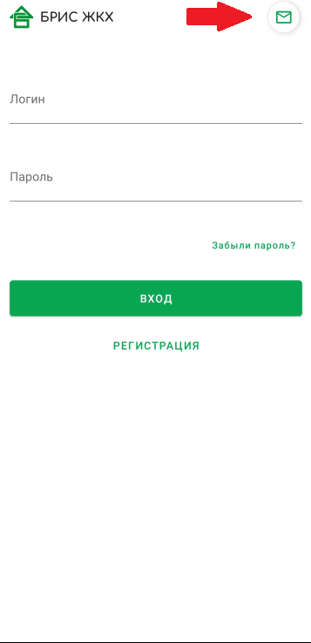
Рис. 13.1

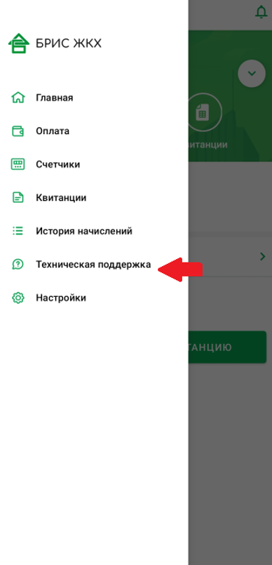
Рис. 13.2

В открывшемся окне необходимо заполнить параметры: Регион, ФИО, Адрес, ЛС, email, контактный телефон, текст сообщения (указать свой вопрос, с какой проблемой столкнулись) и нажать «Отправить» (рис. 13.3).
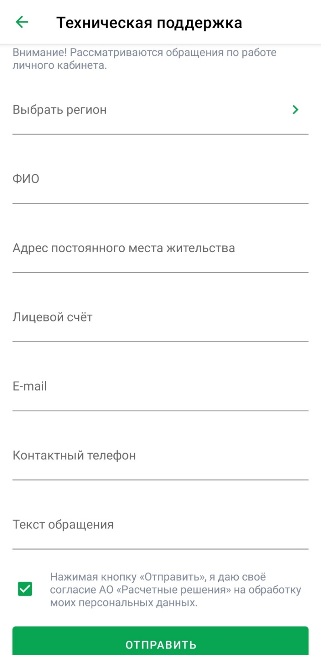
Рис. 13.3
Ваше обращение направляется специалисту службы технической поддержки. На указанный email будет направлено ответное сообщение с рекомендациями по устранению ошибки.

Настройки
В подменю «Настройки» (рис. 14.1) возможно подписаться на «push-уведомления», изменить пароль или пин-код, посмотреть информацию о версии приложения, включить или отключить вход по отпечатку пальца и выйти из текущей учетной записи (рис. 14.2).
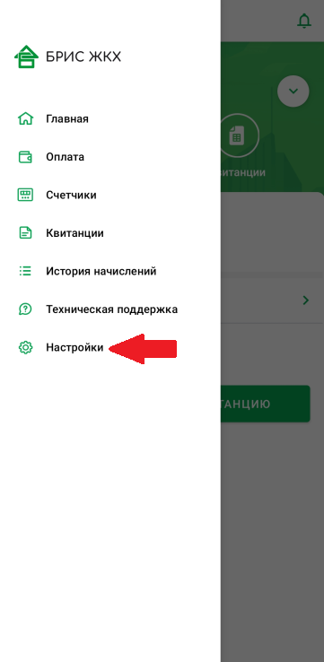
Рис. 14.1

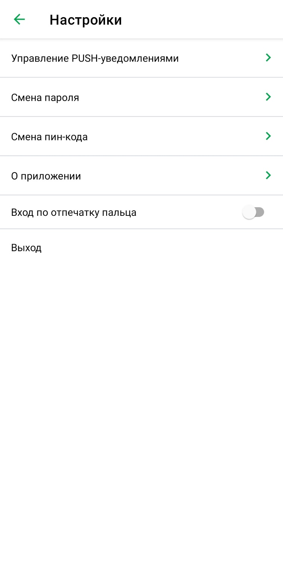
Рис. 14.2
Для настройки получения «рush-уведомлений» необходимо выбрать «Управление PUSH-уведомлениями» (рис. 14.2) и включить нужные уведомления нажатием на соответствующую кнопку, изменив её цвет на зеленый (рис. 14.3).
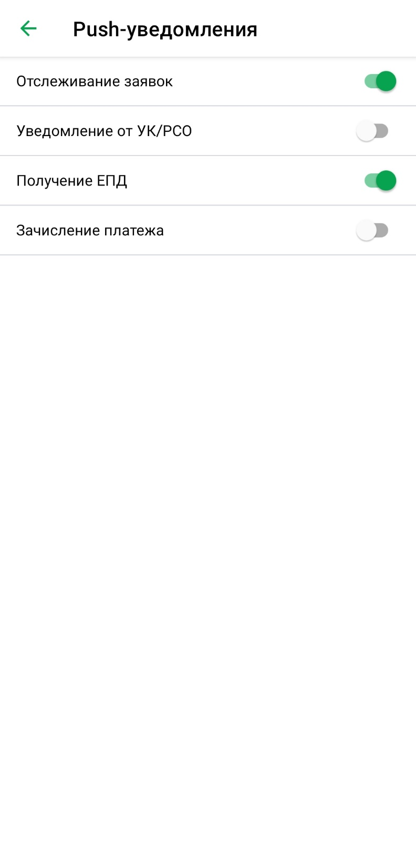
Рис.14.3
Для просмотра уведомлений на главной странице нужно нажать пиктограмму «колокольчик» (рис. 14.4). Будут отображены последние уведомления.
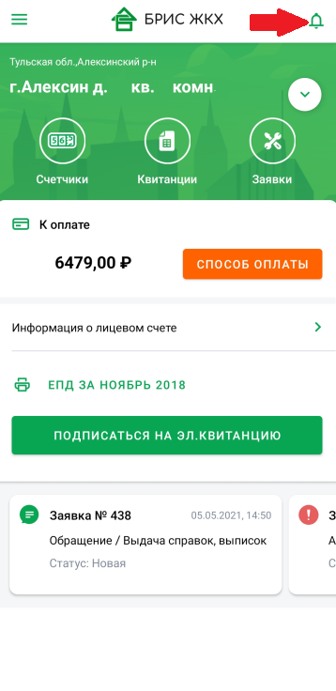
Рис.14.4
Для смены пароля необходимо выбрать пункт меню «Смена пароля» (рис. 14.2). Отобразятся три поля для ввода старого и нового паролей (рис. 14.5).
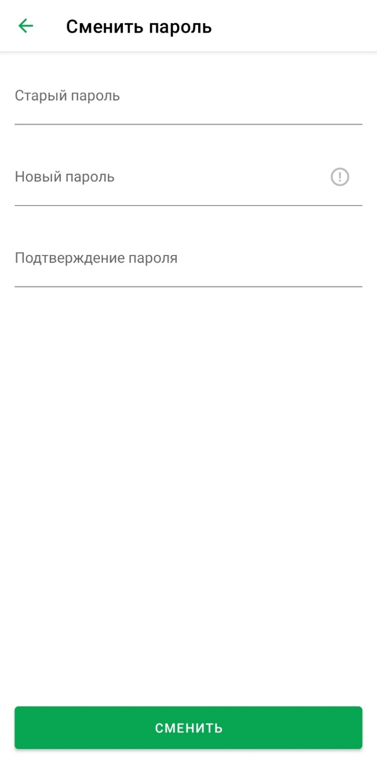
Рис.14.5
«Старый пароль» - ввести пароль, который используется сейчас для входа в ЛК.
«Новый пароль» - ввести пароль, на который необходимо заменить текущий пароль.
«Подтверждение пароля» - повторно ввести пароль, указанный в поле «Новый пароль».
Нажать «Сменить».
Новый пароль должен соответствовать следующим параметрам:
- Длина пароля должна быть не менее 8 символов.
- Пароль должен содержать хотя бы один числовой символ.
- Пароль должен содержать хотя бы одну букву в верхнем и нижнем регистре.

Для смены пин-кода необходимо выбрать пункт меню «Смена пин-кода» (рис. 14.2). Отобразятся 2 поля для ввода нового пин-кода (рис. 14.6).

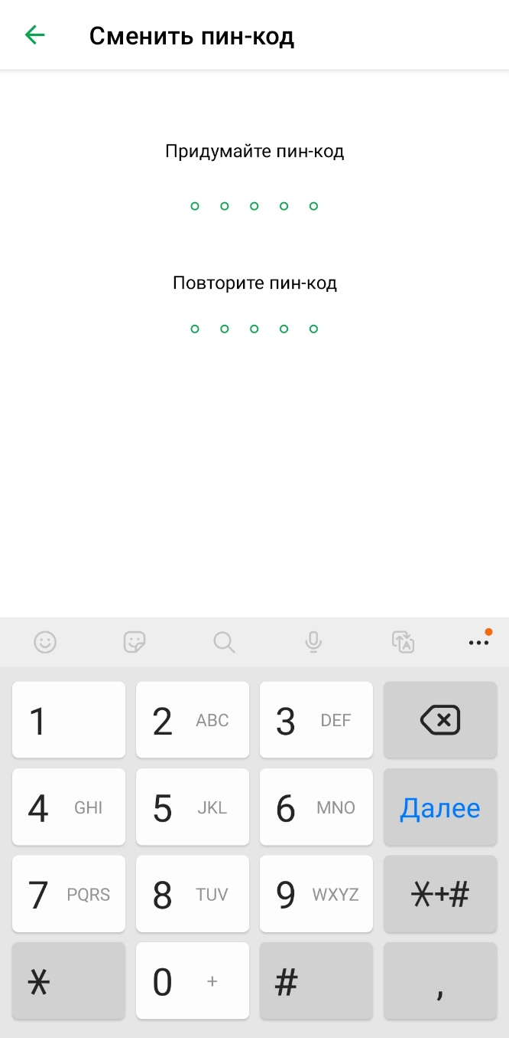
Рис. 14.6
Чтобы посмотреть информацию о приложении необходимо выбрать пункт меню «О приложении» (рис. 14.2), отобразятся логотип «БРИС ЖХК» и версия приложения (рис. 14.7).
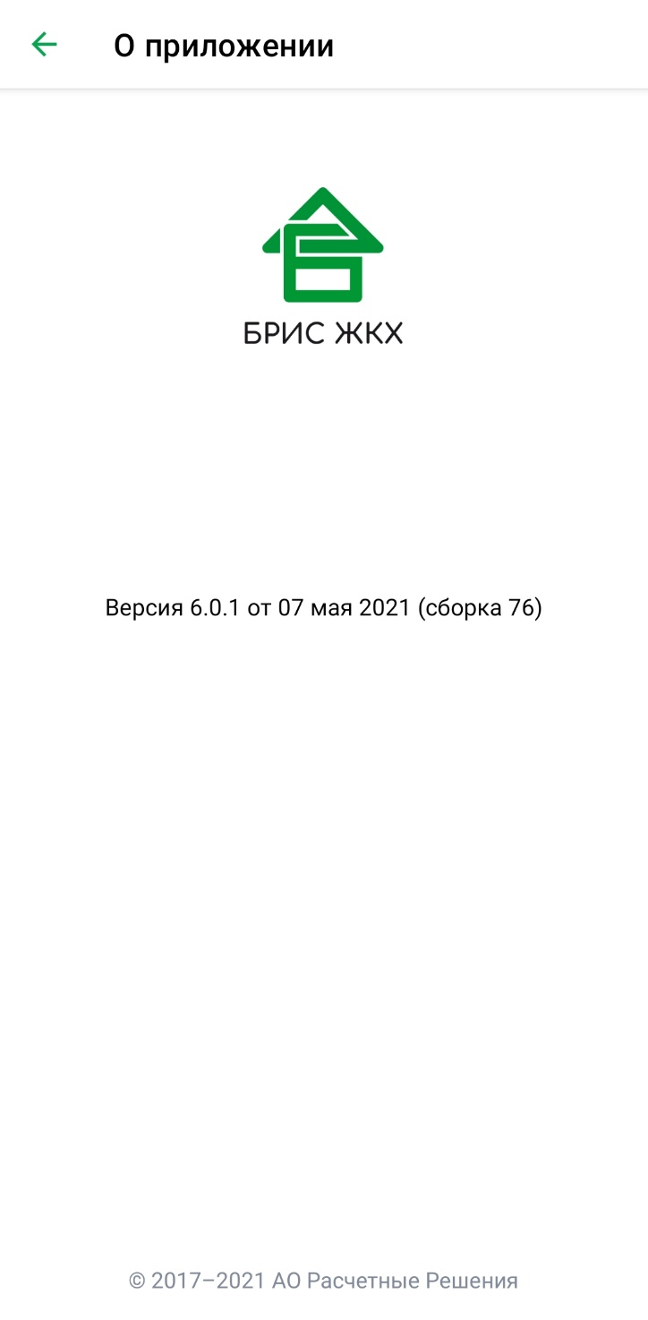
Рис. 14.7

Чтобы осуществлять вход по отпечатку пальца, необходимо нажать на соответствующую кнопку, изменив её цвет на зеленый (рис. 14.8).
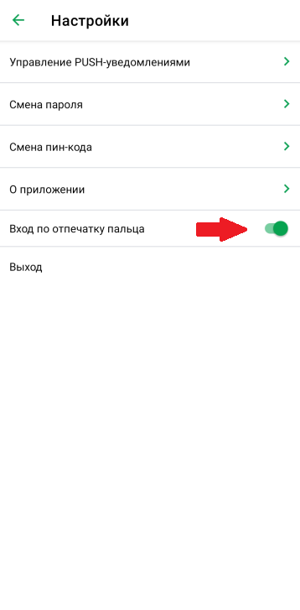
Рис. 14.8

Для выхода из учетной записи необходимо выбрать «Выход» (рис. 14.9)

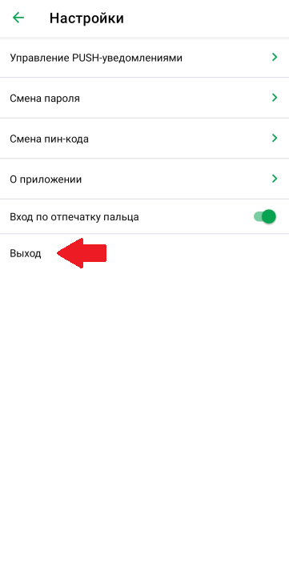
Рис. 14.9

Добавление и удаление лицевых счетов
Для добавления нового ЛС на главной странице необходимо нажать знак «V» и выбрать «добавить адрес» (рис. 15.1).
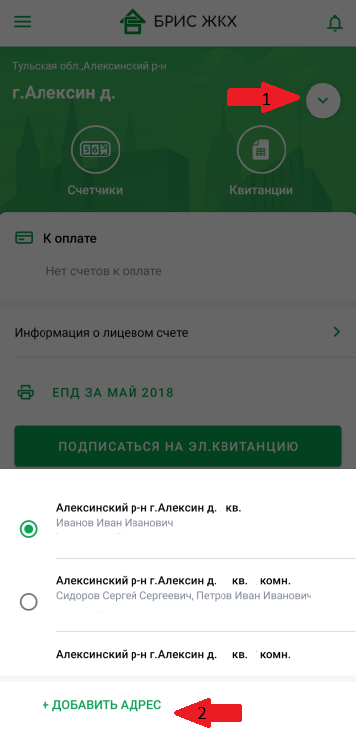
Рис. 15.1

В появившемся окне заполнить номер ЛС и Фамилию, нажать «Добавить» (рис. 15.2). ЛС будет добавлен к данной учетной записи.
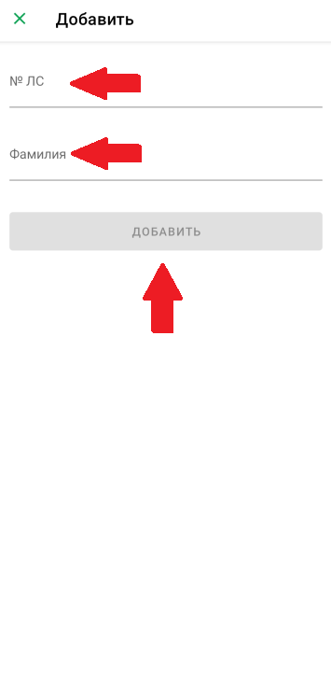
Рис. 15.2
Для удаления уже существующего ЛС на главной странице необходимо нажать знак «V» и выбрать нужный счет. Затем нажать «Информация о лицевом счете» (рис. 15.3).

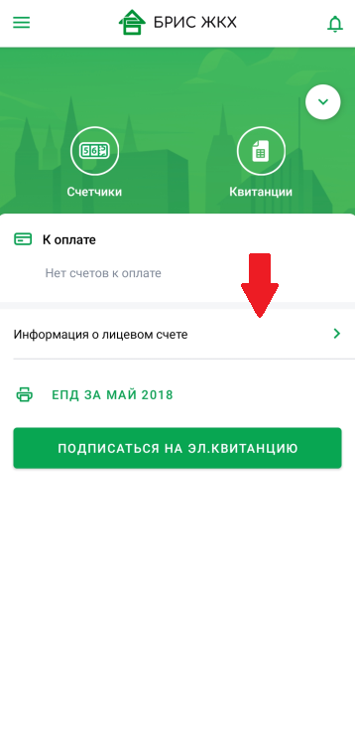
Рис. 15.3
Чтобы удалить данный счет в открывшемся окне необходимо нажать пиктограмму «корзина» (рис. 15.4). ЛС будет удалён.

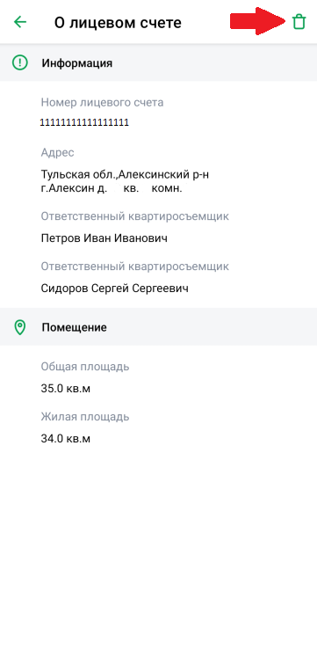
Рис.15.4

Оплата прочих услуг
В приложении есть возможность оплатить услуги сторонних организаций.
Для этого на главной странице необходимо нажать «Оплата прочих услуг» (рис. 6.1), выбрать категорию услуги (рис. 16.1), поставщика услуг, ввести номер лицевого счета, указать сумму платежа и совершить оплату.
Рис.16.1

